Даты: 27.04-30.04
МАТЕМАТИКА
Урок 1,2. Тема 1
«Задачи на увеличение и уменьшение числа в несколько раз»
- Советую повторить тему , пользуясь видеоматериалом:

https://www.youtube.com/watch?v=MiSWPTAIQaA

https://www.youtube.com/watch?v=AhdAtiWBkMI

- Выполнение заданий в учебнике с. 96 № 1, № 2, № 3, №4.
Урок 3. Тема 2
САМОСТОЯТЕЛЬНОЕ выполнение контрольной работы
- Вычисли значения выражений
42+19
10:2*4
73-54
5*4:2
36+37
12:3*10

- Найди значения выражений.

3*5+20
95- (20+15)
90-7*1
12*0+17

- Реши задачу
Собрали 10 кг смородины, а малины- в 2 раза меньше. Сколько собрали малины?

- Сравни
47 мин 1ч
1ч 15мин 75 мин
2 сут. 30 ч

- Вставь знаки + и –

5 30 49 = 84

Урок 4. Тема 3.
Повторение пройденных тем «Час.Минута», «Задачи на уменьшение и увеличение числа в несколько раз»
- Предлагаю повторить данные темы с помощью видеоматериала:
https://www.youtube.com/watch?v=AhdAtiWBkMI
https://www.youtube.com/watch?v=MiSWPTAIQaA
https://www.youtube.com/watch?v=NJFwrRuM6nk&t=202s
https://www.youtube.com/watch?v=FaHR8zF1ZWM
- Выполнение заданий в учебнике с. 9 № 5, № 6, № 7.

Обращаю Ваше внимание, оценки будут выставляться таким образом:
«5»- За правильное выполнение всех заданий в учебнике и рабочей тетради
«4»- правильное выполнение не менее 70% заданий (примерно 5 заданий)
«3»- правильное выполнение не менее 55% заданий (примерно 4 задания)

РУССКИЙ ЯЗЫК

Урок 1. Тема 1.
«Связь слов в предложении»
Предлагаю повторить тему с помощью видеоматериала:
https://www.youtube.com/watch?v=6JuR_M6hX5M
https://www.youtube.com/watch?v=ZfQFAme0mbA
Выполнение заданий в учебнике № 177, № 178, рабочая тетрадь № 190

Урок 2. Тема2.
«Текст»
Советую детям ознакомиться с видеоматериалом по теме
https://www.youtube.com/watch?v=rvpAZrHnQNQ
https://www.youtube.com/watch?v=6JuR_M6hX5M
Познакомиться с правилом с. 130, выучить определение «Текст».
Выполнение заданий в учебнике № 179, № 180

Урок 3. Тема 3.
«Типы текста»
Советую детям познакомиться с темой с помощью видео материала:
https://www.youtube.com/watch?v=oCxj5tN1s8o
В учебнике на с. 131 проанализировать правило. Выучить типы текстов.
Задания из учебника № 181, № 182

Критерии оценивания:
«5»- правильное выполнение всех заданий
«4»- правильное выполнение 70% заданий (не менее 5 заданий)
«3»- правильное выполнение 55% заданий (не менее 4 заданий)

ТЕХНОЛОГИЯ

Выполнение поделки С ПОМОЩЬЮ ЦВЕТНОЙ БУМАГИ, КЛЕЯ И НОЖНИЦ

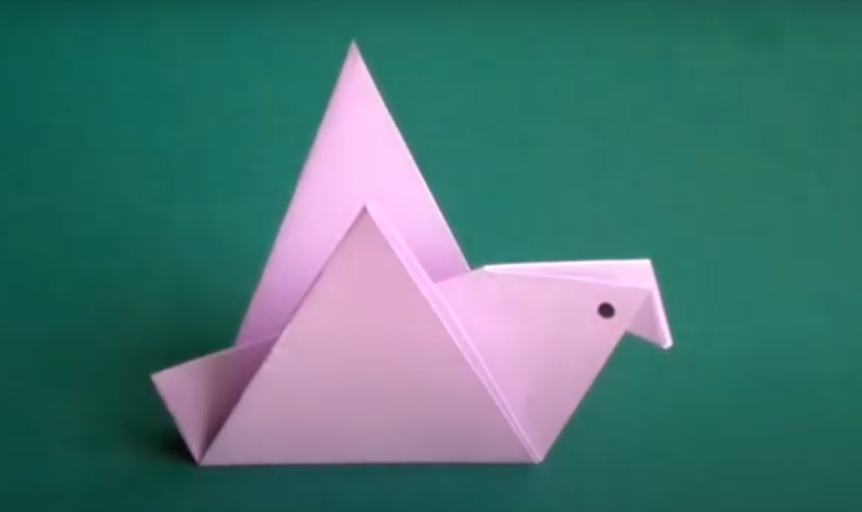

Используйте видеоматриал по ссылке:

https://www.youtube.com/watch?v=HXsctqjffWc

